
Москва, 04 августа 2016г.
Дорогие друзья,
1/ В понедельник 25 июля 2016г. в резиденции муниципалитета Трифиллии (Мессиния, Пелопоннес), была проведена встреча между мэром региона Панайотисом Кацивеласом и директором Греческого Культурного Центра – ГКЦ Теодорой Янници, на которой также приняли участие заместитель мэра-ответственный по вопросам СМИ Муниципалитета Фотини Стилиану и заместитель мэра-ответственный по вопросам культуры Иоаннис Кацулас, а также представитель Мессинийкой Амфиктионии Панайотис Пападопулос.
В ходе встречи были обсуждены вопросы межкультурного и меж-образовательного обмена (обмен школами, коллективами), учитывая с одной стороны мощный филэллинский дух и настрой среди россиян, с другой стороны многогранность деятельности организации региона, работающих в сфере культуры, как на уровне общественных объединений так и на уровне муниципальной власти.

По окончанию встречи была организована поездка и посещение Храма Преображения Господня в регионе «Христианы» в Трифиллии, недавно восстановленного и 14 июля 2016 года вновь открывшего для паствы свои двери величественной литургией под предводительством Митрополита Трифиллии и Олимпии, Владыки Хрисостома. Речь идет об уникальном памятнике Христианского мира, созданным византийским императором Алексием Первым Комниным в конце xxi века н.э., остававшимся на протяжении столетий Епископатом Христианополеос и крупным центром Православия. Сам факт недавнего восстановления памятника духовности представляет весьма значимое событие для региона и для православного мира.

Настоящим желаем выразить нашу глубокую благодарность всем, кто присутствовали на этой столь плодотворной встречи и уверить в серьезность наших намерений плодотворного сотрудничества, конструктивного взаимодействия, в целях дальнейшего расширения контактов между двумя народами, усиления их межчеловеческого общения, укрепления их межличностных связей.

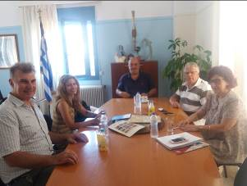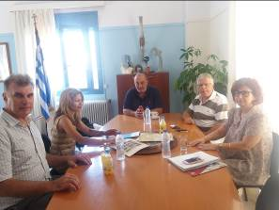

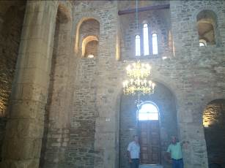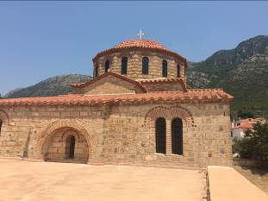

Μόσχα, 4 Αυγούστου 2016

Αγαπητοί φίλοι,

1/ Τη Δευτέρα 25 Ιουλίου 2016 πραγματοποιήθηκε, στα γραφεία του Δήμου Τριφυλίας (Μεσσηνία, Πελοπόννησος) συνάντηση του Δημάρχου Τριφυλλίας Παναγιώτη Κατσίβελα με τη διευθύντρια του Κέντρου Ελληνικού Πολιτισμού – Κ.Ε.Π. Δώρα Γιαννίτση. Στη συνάντηση συμμετείχαν η υπεύθυνη δημοσίων σχέσεων του Δήμου Φωτεινή Στυλιανού, ο υπεύθυνος πολιτισμού, πρόεδρος της κοινωφελούς Επιχείρησης Πολιτισμού Ιωάννης Κατσούλας και ο εκπρόσωπος της Μεσσηνιακής Αμφικτυονίας Παναγιώτης Παπαδόπουλος.
Συζητήθησαν προοπτικές πολιτιστικών και μορφωτικών ανταλλαγών (ανταλλαγές σχολείων, καλλιτεχνικών συγκροτημάτων) δεδομένου αφ΄ ενός του έντονου ενδιαφέροντος από πλευράς του φιλελληνικού κοινού της Ρωσίας, αφ΄ ετέρου της πολυσχιδούς δράσης πολιτιστικών συλλόγων της περιοχής, αλλά και της Τοπικής Αυτοδιοίησης.

Στη συνέχεια πραγματοποιήθηκε μετάβαση στον Ι.Ν. Μεταμόρφωσης του Σωτήρος στους Χριστιάνους Τριφυλίας της Περιφερειακής Ενότητας Μεσσηνίας. Πρόκειται για ένα από τα μεγαλύτερα βυζαντινά μνημεία της Ελλάδας, η ανέγερση του οποίου συνδέεται με την ίδρυση από τον αυτοκράτορα Αλέξιο Α' Κομνηνό της Αρχιεπισκοπής Χριστιανουπόλεως στα τέλη του 11ου αιώνα, μέγιστο κέντρο του χριστιανικού κόσμου επί σειράς εκατονταετιών. Πρόσφατα, μάλιστα, και συγκεκριμένα στις 14/07/2016, από το σεβασμιότατο Μητροπολίτη Τριφυλίας και Ολυμπίας κ.κ. Χρυσόστομο τελέσθησαν τα θυρανοίξια του Ναού, μετά από αναστηλωτικές εργασίες. Το γεγονός ότι ένα τόσο σημαντικό μημείο του Χριστιανισμού άνοιξε πρόσφατα τις πύλες του και επαναλειτούργησε, αποτελεί ιστορικής σημασίας ορόσημο για τον τόπο.

Δια του παρόντος επιθυμούμε να εκφράσουμε τη βαθύτατη ευγνωμοσύνη μας σε όλους, όσοι συμμετείχαν στην εποικοδομητική συνάντηση και να διαβεβαιωσουμε γαι την πρόθεσή μας για ουσιαστική συνεργασία των φορέων, με στόχο οι δύο ομοδοξοι λαοί μας να διευρύνουν τις ζυμώσεις τους, να γνωριστούν καλύτερα, να αναπτύξουν διαπροσωπικές σχέσεις.

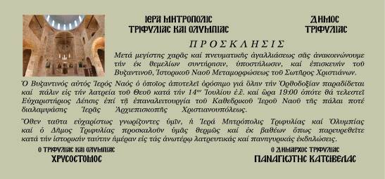



2/ Дорогие друзья,
Нам выпала честь принять участие на крупнейшем Фестивале лета «Московское варенье. Дары природы», организовав греческий кулинарный мастер-класс, который открыл свои двери с 15 июля по 07 августа 2016г. для всех желающих путешествовать по разным уголкам мира.

ТОЛЬКО 31 июля (воскресенье) 2016г. и только на Фестивале «Московское варенье» детям представилась возможность проявить кулинарные способности и приготовить греческое блюдо на нашем мастер-классе, организованном совместно с греческим Рестораном Порто Миконос (https://www.facebook.com/portomykonoscafe/). Брэнд-шеф ресторана Елена Янулату провела 3 мастер-класса, где показала и приготовила вместе с детьми из чего состоит греческий салат, критский салат и непревзойдённое по вкусовым свойствам и сытности сувлаки.
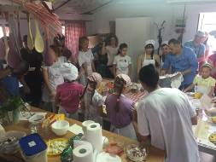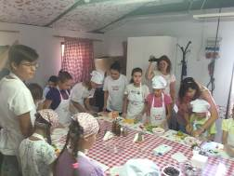
Пользуясь случаем, благодарим ресторан «Порто Миконос» за участие и организацию вкусных мастер-классов для детей!
Приходите и участвуйте в мероприятиях на Фестивале «Московское варенье»!
Подробная информация о Фестивале «Московское варенье. Дары природы»: https://www.mos.ru/city/festivals/varenye/
соц. Сети: #Московскоеваренье
Ждем Вас!

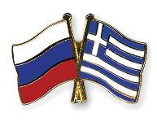



Αγαπητοί φίλοι,
2/ Ήμασταν στην ιδιαίτερα ευχάριστη θέση, μεσούσης της θερινής περιόδου, να συνδιοργανώσουμε και να μετάσχουμε, την Κυριακή 31 Ιουλίου 2016 στην καρδιά της Μόσχας, στο θρυλικό πεζόδρομο Arbat, σε γευσιγνωσία ελληνικής κουζίνας και μάθημα μαγειρικής από τον σεφ του ελληνικού ειστιατορίου «Πόρτο-Μύκονος» (https://www.facebook.com/portomykonoscafe/).
Η εκδήλωση, που απευθύνονταν σε μεγάλους αλλά και παιδιά, πραγματοποιήθηκε στο πλαίσιο του γνωστού φεστιβάλ «Moskovskoye varenye» (=”το μοσχοβίτικο γκυκό κουταλιού”), που τελεί υπό την κεντρική διοργάνωση και αιγίδα του Δήμου της Μόσχας, με τη σύμπραξη Κέντρου Ελληνικού Πολιτισμού – Κ.Ε.Π. (www.hecucenter.ru )
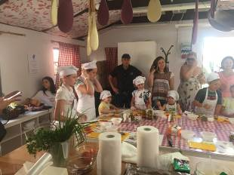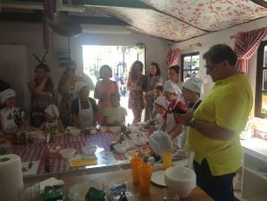
Την Κυριακή 31 Ιουλίου 2016 πραγματοποιήθηκαν σε τρεις (3) γαστρονομικές συνεδρίες από το εστιατόριο «Πόρτο - Μύκονος»
στις 12:00, 13:00 και 14:00, που δεν άφησαν ασυγκίνητους μικρούς και μεγάλους, στο πεζόδρομο της θρυλικής οδού Arbat (γωνία με την οδό «Arbatskyi pereulok»).

Αναλυτικότερη ενημέρωση για το Φεστιβάλ (που θαλειτουργεί την περίοδο από 15/07 έως 07/08 – 2016) δύνασθε να αντλήσετε στο Δικτυότοπο: https://www.mos.ru/city/festivals/varenye/
Καθώς και στο δίκτυο κοινωνικής δικτύωσης: #Московскоеваренье
Σας περιμένουμε!

3/ В среду 3 августа 2016 года, по приглашению директора летней греческой школы «Akritas summer camp» Петроса Пападопулоса директор Греческого Культурного Центра – ГКЦ Теодора Янници провела для учащихся 1-6 классов две лекции на тему об общих страницах в истории двух близких по духу, по ментальности, связанных единым восточно-христианским цивилизационным миром народов, россиян и греков. Встречи с учащимися были проведены в Фонде «Пападопулио», уникальный по своему роду в регионе передовой лечебно-адаптационный центр, который недавно открылся в Каламате, где учащиеся провели весь день плодотворно и созидательно.

Мероприятие было широко освещено местными СМИ, как прессой, так и телевидением.
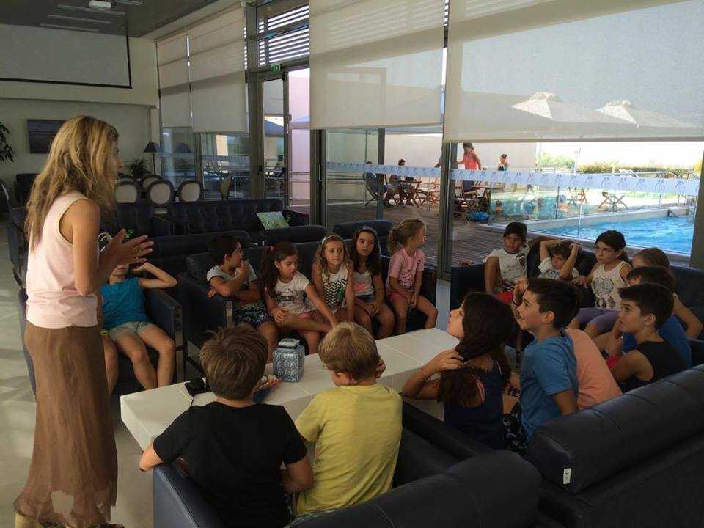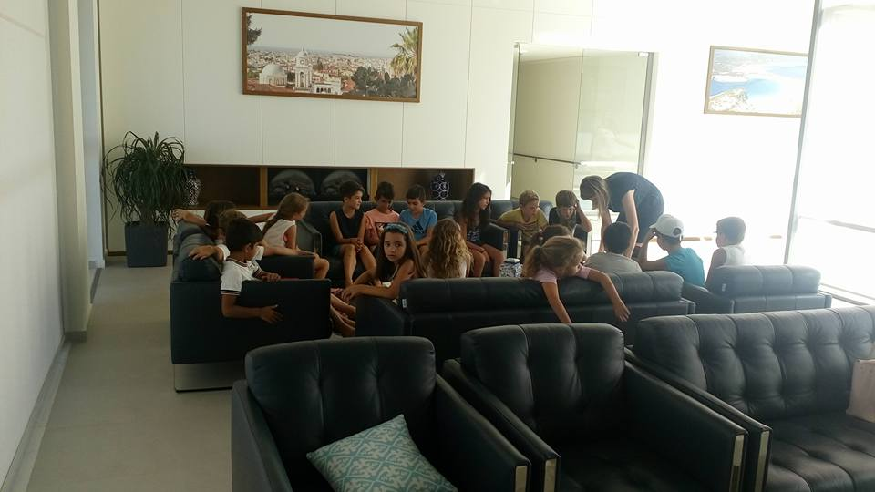
Во время презентация нашей историко-культурно-духовно-цивилизационной общности, мы коснулись присутствия эллинизма в регионе Причерноморья и нынешней Южной России еще со времен античности и великой колонизации (начиная с xviii века до н.э.) и по наше время, привлекли материалы из воспоминаний российских путешественников о греческому миру нового времени, в которых красочным, живописнейшим образом передается взаимовосприятие двух народов, в частности на уровне межличностных связей вне зависимости от политической каждый раз конъюнктуры и целесообразности. και Ρώσων.

Ниже прилагается более детальная историческая справка о сношениях и контактах в истории двух народов:
На протяжении столетий судьбы российского и греческого народов тесно переплетались.
Греческое присутствие на Черном море берет свое начало в мифологии и заканчивается в исторической реальности. Девятый подвиг Геракла приводит героя к реке Фермодонт, где он должен получить с помощью Тесея и Теламона пояс Ипполиты, царицы амазонок. Еще один миф приводит его на Кавказ, где он должен освободить Прометея. Мифология продолжается легендой о Фриксе и Гелле, которые совершили путешествие на златорунном баране, чтобы избежать участи быть принесенными в жертву богам Олимпа. Далее в мифе говорится о том, как Гелла упала в пролив – который с тех пор стал называться Геллеспонтом – и о том, как царь Эет хранил драгоценное золотое руно. Аргонавты во главе с Ясоном и экипаж «Арго», состоящий из представителей всех греческих городов, назвали негостеприимное море «Понтом Эвксинским».
Основание греческих колоний на берегах Черного моря начинается после Троянской войны в 1100 до н.э. Синоп (786 г до н.э.), родина философа-киника Диогена, поэта новоаттической комедии Дифила и историка Батона Синопского, первая колония Милета на Черном море, был основан в 786г. до н.э. как центр торговли, и вскоре стал значительным портом с сильным и многочисленным флотом. За Синопом последовали: Трапезунд (756 до н.э.), Гиресун (Керасунда, «Черешневый» - 700 г..до н.э.), Амисос (Самсун – 600 г. до н.э.), родина математиков Димитриоса Рафину и Дионисодора, а также грамматика Тиранниона, Одесса, Глубокая Гавань (Батум), Диоскурия (Сухуми), Пицунда, Археополис (Ноколакеви), Котиора (Орду), Триполи, Амасия, родина георгафа Страбона, Ионополи (Инемполи) и другие.
Филипп II превратил берега Черного моря в провинцию Македонии, в то время как империя Александра Великого включала в свой состав юго-западные области Черного моря, за исключением Вифинии и Пафлагонии.
Первые торговые сношения, знаменитый «Путь из варяг в греки», Византия, принятие христианства на Руси, что навсегда объединило двух народов непоколебимыми узами, что постоянно подкрепляется приглашением в Московию греческих ученых, богословов, иконописцев (среди которых следует упомянуть Фотия Манемвасиота, облачение которого украшают экспозицию Оруженой Палаты, иконописца Феофана Грека, Архиепископа Арсения Элассонского, смотрителя Архангельского собора при Иване Грозном, венчанием в 1472 году в Успенском Соборе Софии-Зои Палеолог на Великом Московском Князе Иване Третьем, при сыне которых, Василием Ивановичем, двуглавый орел сталь гербом Московского княжества, созданием в 1687 греческими братьями Иоаникием и Софронием Лихуди Славо-греко-латинской академии, первого высшего учебного заведения Москвы¸ деятельностью на Руси греков-просветителей, таких, как Никифор Феотоки, Евгений Булгарис и др. Русско-турецкие войны XVIII столетия, в ходе которых греки активно поддерживали Россию, Чесменское сражение 1770 года, Архипелажская губерния Екатерины II (когда в период с 1771 по 1775гг. 31 остров греческого Архипелага находились под юрисдикцией и протекцией России), расселение греческого населения в основном на юге Российской империи, особенно послевхождения в 1783 году Крыма в состав России, где греческое население пользуется большими льготами и привилегиями, создание в 1800 году Ионической Республики семи островов, фактически первого независимого греческого государственного образования, адмиралом Федором Федоровичем Ушаковым, Средиземноморская экспедиция адмирала Дмитрия Николаевича Сенявина в период 1805-1807 гг. (неизвестного в греческой историографии), в ходе которой в морских битвах при Афоне и Дарданеллах в мае и в июне 1807 года соответственно в очередной раз российский флот громил османский флот, активное участие российской дипломатии в решении греческого вопроса, легендарное Наваринское сражение в октябре 1827 года, когда соединенный англо-франко-русский флот уничтожил турецко-египетский, русско-турецкая война 1828-1829 гг. (победа России, Андрианопольский мирный договор от 14.09.1829, по которому Россия обязывала Порту предоставить автономию Греции, в развитие чего несколько месяцев спустя, в январе 1830 года, в Лондоне был подписан Протокол о создании независимого греческого государства, Протокол Независимости) – вот некоторые из важных вех совместного исторического пути двух православных народов.

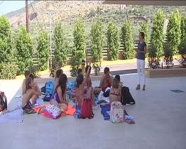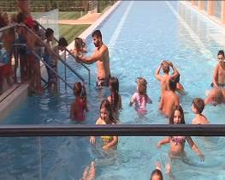

3/ Την Τετάρτη 3 Αυγούστου 2016, κατόπιν πρόσκλησης του διευθυντή του θερινού τμήματος του «Akritas summer camp» Πετρου Παπαδόπουλου, η διευθύντρια του Κέντρου Ελληνικού Πολιτισμού – Κ.Ε.Π. Δώρα Γιαννίτση πραγματοποίησε για μαθητές από 1^{η} έως 6^{η} τάξη του Δημοτικού Σχολείου δύο διαλέξεις με θέμα τις κοινές σελίδες ιστορίας των δύο ομόδοξων, πνευματικά και πολιτισμικά συγγενικών λαών, Ελλήνων και Ρώσων. Οι διαλέξεις πραγματοποιήθησαν στο Παπαδοπούλειο Ίδρυμα Φιλοξενίας, ένα πρότυπο-πρωτοποριακό κέντρο με εξαιρετικές υποδομές και εγκαστάσεις που λειοτύργησε πρόσφατα στην ευρύτερη περιοχή της Καλαμάτας, όπου οι μαθητές απασχολήθησαν όλη την ημέρα δημιουργικά.

Η εκδήλωση προβλήθηκε ιδιαίτερα από τα τοπικά Μ.Μ.Ε., τόσο από τον περιοδικό τύπο όσο και από τα τηλεοπτικά κανάλια.
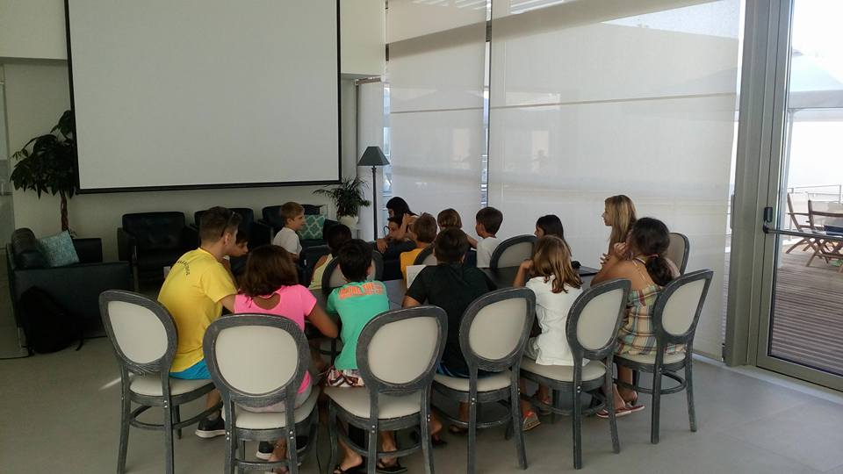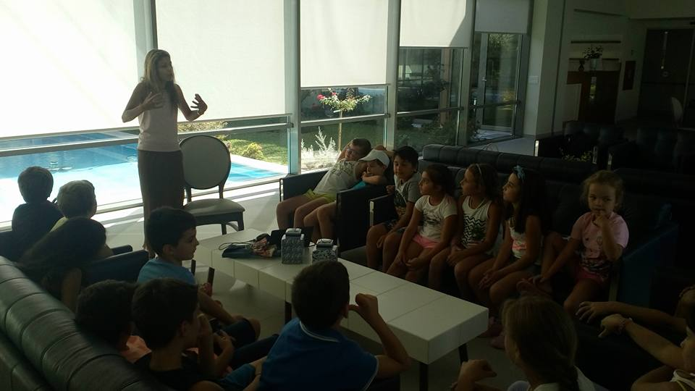

Κατά την παρουσίασή μας των κοινών σελίδων στην ιστορική πορεία των δύο λαών, Ελλήνων και Ρώσων, έγινε αναφορά στις πολιτισμικές ζυμώσεις ξεκινώντας από την παρουσία του Ελληνισμού στη Νότια Ρωσία, στην Ταυρική Γη, απο την αρχαιότητα ακόμη, από την εποχή του Μεγάλου Εποικισμού, μέχρι τις μέρες μας, αξιοποιήθησαν και παρουσιάστηκαν στους μαθητές αποσπάσματα απο απομνημονεύματα Ρώσων περιηγητών, που επισκέφθσαν τον Ελληνικό κόσμο κατά τους νεότερους χρόνους και αποτύπωσαν-απαθανάτισαν τις εντυπώσεις τους,με γλαφυρές περιγραφίες του βιου των Ελλήνων, αλλά και των διαπροσωπικών επαφών Ελλήνων και Ρώσων? Ανεξαρτήτων πολιτικών καθε φορά συγκυριών και σκοπιμοτήτων.

Κατωτέρω παρατίθεται σύντομο παράρτημα με τις βασικότερες αναφορές στο χρόνο των ζυμώσεων των δύο λαών.

Ελλάδα και Ρωσία, Έλληνες και Ρώσοι, δύο λαοί, δύο ιστορίες, δύο πορείες στο χώρο και το χρόνο που συχνά διαπλέκονται, ενίοτε δε ταυτίζονται.
Η αφετηρία της παρουσίας του Ελληνισμού στον Εύξεινο Πόντο και τα Βόρεια πράλια της Μαυρης Θάλασσας ξεκινά από το μύθο και καταλήγει στην ιστορική πραγματικότητα. O 9ος άθλος του Ηρακλή τον οδηγεί στην περιφέρεια του Θερμόδοντα ποταμού, για να πάρει με τη βοήθεια του Θησέα και του Τελαμώνα τη ζώνη της Ιππολύτης, της βασίλισσας των Αμαζόνων. Ένας άλλος μύθος τον φέρνει στον Καύκασο για να απελευθερώσει τον Προμηθέα. Ο μύθος συνεχίζεται με το Φρίξο και την Έλλη, οι οποίοι ταξίδεψαν πάνω στο Χρυσόμαλλο Δέρας για να αποφύγουν τη θυσία τους από τους θεούς του Ολύμπου. Ακολούθησε η πτώση της Έλλης στην είσοδο του Θάλασσας - από τότε ονομάστηκε Ελλήσποντος- και η φύλαξη του πολύτιμου Δέρατος από το βασιλιά Αιήτη. Η αργοναυτική εκστρατεία, με επικεφαλής τον Ιάσονα και πλήρωμα εκπροσώπους απ' όλες τις ελληνικές πόλεις κατέστησε την αφιλόξενη θάλασσα, Εύξεινο Πόντο.
Ο αποικισμός των Ελλήνων στον Εύξεινο Πόντο αρχίζει μετά τον Τρωικό πόλεμο το 1100 π.Χ. Η Σινώπη (785 π. Χ), πατρίδα του κυνικού φιλοσόφου Διογένη, του κωμικού ποιητή Δίφιλου και του ιστορικού Βάτωνα, ήταν η πρώτη αποικία της Μιλήτου στον Εύξεινο Πόντο το 786 π.Χ. και σαν έδρα εμπορίου, έγινε πολύ σύντομα ένα αξιόλογο λιμάνι με πολυάριθμο στόλο και ισχύ. Ακολούθησαν η Τραπεζούντα (756 π.Χ), η Κερασούντα (700 π.Χ), η Αμισός (Σαμψούντα- 600 π.Χ), πατρίδα των μαθηματικών Δημητρίου Ραθηνού και Διονυσόδωρου και του γραμματικού Τυραννίωνα, η Οδησσός, ο Βαθύς Λιμένας (Βατούμ), η Διοσκούρια (Σοχούμι), η Πιτιούντα, η Αρχαιόπολις (Νοκολακέβι), τα Κοτύωρα (Ορντού), η Τρίπολη, η Αμάσεια, πατρίδα του γεωγράφου Στράβωνος, η Ιωνόπολη (Ινέμπολη), η Χερσόνησος στην Κριμαία και άλλες.
Ξεκινώντας από το μεσαίωνα ο ελληνικός κόσμος συνδέεται με μακραίωνες σχέσεις φιλίας και συνεργασίας με τη Ρωσία. Από την εποχή των εμπορικών ταξιδιών των σκανδιναβικών λαών προς το Βυζάντιο μέσω των ρωσικών πόλεων, γνωστών ως «πορείες από τους Βαράγγους στους Έλληνες» ήρθαν σε επαφή οι δύο λαοί και έγιναν οι πρώτες πολιτισμικές ανταλλαγές. Στη συνέχεια, τον 9ο αιώνα ο Πρίγκιπας Βλαδίμηρος και η Πριγκίπισσα Όλγα ασπάστηκαν τον Χριστιανισμό από το Βυζάντιο και αυτό συνέδεσε τους δύο λαούς με κοινές πολιτισμικές και αισθητικές αξίες για ολόκληρη την μετέπειτα ιστορία τους μέχρι τις ημέρες μας.

Στα δύσκολα χρόνια του οθωμανικού ζυγού, Έλληνες λόγιοι, καλλιτέχνες και κληρικοί από το Βυζάντιο ταξίδευαν στη Ρωσία, εύρισκαν καταφύγιο στην ομόδοξη Ρωσία και ταυτόχρονα μετάφραζαν, δίδασκαν, ιστορούσαν εικόνες, έλυναν δογματικές και κανονικές διαφορές και λειτούργησαν ως ένας ζωντανός δεσμό της ορθόδοξης Ρωσίας με τις θρησκευτικές, τις μοναχικές και τις καλλιτεχνικές παραδόσεις της Ορθόδοξης Ανατολής, που εκπροσωπούσε ο ελληνισμός.
Πολλοί ήταν οι Έλληνες που μετανάστευσαν εδώ και η φιλόξενη ρωσική γη έγινε δεύτερη πατρίδα τους. Τα ίχνη τους στην πορεία του ρωσικού πολιτισμού είναι μέχρι σήμερα ανεξίτηλα. Γνωστές είναι οι μορφές του Φωτίου του Μονεμβασιώτη τα άμφια του οποίου κοσμούν τη συλλογή του Μουσείου των Όπλων του Κρεμλίνου, του περίφημου αγιογράφου Θεοφάνους του Γραικού, του Αρχιεπισκόπου Αρσενίου Ελασσόνος που ήταν προϊστάμενος του Ναού των Αρχαγγέλων Μιχαήλ και Γαβριήλ στα χρόνια του Ιβάν του Τρομερού, του διαφωτιστή των Ρώσων Μαξίμου του Γραικού, των ιδρυτών της Σλαβογραικολατινικής Ακαδημίας, πρώτου ανώτατου εκπαιδευτικού ιδρύματος της Ρωσίας (1687) αδελφών Λειχούδη, των διδασκάλων του Γένους Νικηφόρου Θεοτόκη και Ευγένιου Βούλγαρη, των Εθνικών Ευεργετών Ιωάννη Βαρβάκη και Ματθαίου Ριζάρη, του Υπουργού Εξωτερικών της Ρωσικής Αυτοκρατορίας και πρώτου Κυβερνήτη της Ελλάδας Ιωάννη Καποδίστρια, αλλά και μορφών του 20ου αιώνα, όπως ο περίφημος συλλέκτης Γιώργος Κωστάκης, ο αρχιμουσικός Οδυσσέας Δημητριάδης, o διεθνούς φήμης αρχαιολόγος Βίκτωρ Σαριανίδης κ.α. Πρόκειται για μια σειρά προσωπικοτήτων που καλύπτουν, χωρίς κενά, μια περίοδο από το 10ο αιώνα μέχρι και τις ημέρες μας.

Η νεότερη πολιτική και στρατιωτική ιστορία της Ρωσίας είναι άρρηκτα συνδεδεμένη με την ιστορία και πορεια του ελληνικού κόσου. Ρώσο-Τουρκικοί πόλεμοι του 18ου αιώνα (1768-1774, 1788-1791), δραστήρια συμμετοχή του ελληνικού πληθυσμού σε αυτούς στο πλευρό των ρωσικών στρατευμάτων και στόλου, Ναυμαχία Τσεσμέ το 1770, όταν ο ρωσικός στόλος εξολόθρεψε τον τουρκικό πλησίον της Χίου, Κυβερνείο του Αρχιπελάγους της Μεγάλης Αικατερίνης κατά την περίοδο 1771-1775, όταν 31 νήσοι του Αιγαίου Πελάγους ήτοι Αρχιπελάγους είχαν ενταχθεί υπό την αρμοστεία-προστασία της Ρωσικής Αυτοκρατορίας, μεταναστευτικό κύμα Ελλήνων προς τη Ρωσία (ιδίως μετά την προσάρτηση της Κριμαίας στη Ρωσική Αυτοκρατορία το 1783, όταν η ρωσική ηγεσία, επιθυμώντας την εγκατάσταση στα νότια σύνορά της ορθόδοξου-ομοδοξου πληθυσμού, παραχωρεί στους Έλληνες εκτάσεις για εγκατάσταση, απαλλαγή απόστρατιωτική θητεία και φόρους), δράση του θρυλικού λάμπρου Κατσώνη, ίδρυση ελληνικών κοινοτήτων στη Νότια κυρίως Ρωσία, ίδρυση το 1800 της Ιονίου Πολιτείας (Ναύαρχος Ουσακώφ) του πρώτου στην ιστορία ανεξάρτητου ελληνικού κρατιδίου, ρωσική εσκτρατεία στη Μεσόγειο υπό την αρχηγία του άγνωστου στην ελληνική βιβλιογραφία Ναυάρχου Σενιάβιν, ναυμαχίες του Άθωνα και των Δαρδανελλίων το Μάιο και Ιούνιο του 1807 αντίστοιχα, όταν για πολλοστή φορά ο ρωσικός στόλος εξουδετέρωνε τον οθωμανικό στόλο, δραστήρια συμμετοχή της ρωσικής διπλωματίας στην υπόθεση λύσης του Ελληνικού Ζητήματος, θρυλική Ναυμαχία του Ναυαρίνου τον Οκτώβριο του 1827, όταν ο ηνωμένος άγγλο-γάλλο-ρωσικός στόλος καταστρέφει τον τούρκο-αιγυπτιακό στόλο, Ρωσο-Τουρκικός Πόλεμος 1828-1829 (νίκη της Ρωσίας, Συνθήκη της Ανδριανούπολης στις 14.9.1829, με την οποία η Ρωσία υποχρεώνει την Πύλη να παράσχει στην Ελλάδα αυτονομία και λίγους μήνες αργότερα, τον Ιανουάριο του 1830 υπογράφεται στο Λονδίνο η Ίδρυση του Ανεξάρτητου Ελληνικού Κράτους, το Πρωτόκολλο της Ανεξαρτησίας) αυτά όλα αποτελούν ορισμένα μόνο παραδείγματα διασταύρωσης της ιστορικής πορείας των δύο ομόδοξων λαών.

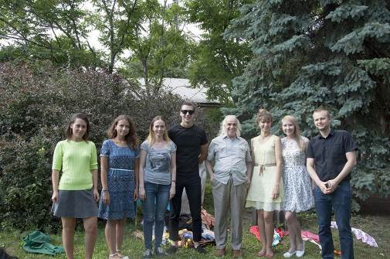
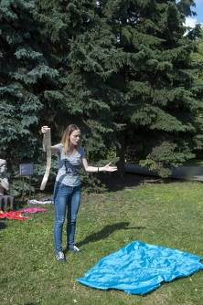
4/ В парке искусств «МУЗЕОН» 10 июля 2016г. состоялся добрый, современный, но в то же время традиционный, праздник культуры и искусства «Абрикос».
С самого начала этот праздник задумывался и реализовывался как многонациональный, - призванный раскрыть многообразие культур и традиций народов, населяющих Россию и её столицу и содействующий укреплению взаимопонимания и дружбы между народами.
Как и всегда, Греческий Культурный Центр - ГКЦ не остался в стороне! На этот разТеатральная мастерская Греческого Культурного Центра (художественный руководитель – Георгий Владимирович Червинский) порадовала маленьких зрителей и их родителей своей интересной и неповторимой программой.
На детской площадке, прямо на травяной лужайке, были разложены реквизиты и началось театрализованное представление по басням великого греческого баснописца Эзопа. В акции участвовали: Светлана Городецки, Маргарита Бесова, Любовь Набатчикова, Ольга Савинова, Оксана Осипова, Павел Кижук, Евгений Смольяков и руководитель театральной мастерской Георгий Червинский.
Национальный колорит, незабываемая музыка, погружение в другую культуру и дегустация блюд – всё, ради чего многие отправляются в далекое путешествие в день праздника и все это было доступно всем гостям мероприятия!
Праздник проводится при поддержке Совета при Президенте Российской Федерации по межнациональным отношениям, Правительства Москвы, Министерства Культуры РФ, Федерального Агентства по Делам Национальностей и Союзом Армян России.

Прилагаются фотографии с фестиваля.
Διαπολιτισμικό Φεστιβάλ «Abrikos»

4/ Στις 10 Ιουλίου 2016 στο διαπολιτισμικό πάρκο «Μουσείο», σε ένα πάντρεμα πολιτισμών και ανάδειξης των εθνικών παραδόσεων διαφόρων εθνοτήτων της Ρωσικής Ομοσπονδίας, πραγματοποιήθηκε υπό την αιγίδα του Συμβουλίου Διεθνικών Σχέσεων της Προεδρείας της Ρωσίας, του Δήμου της Μόσχας, του Υπουργείου Πολιτισμού της Ρωσίαςб το Διαπολιτισμικό Φεστιβάλ «Abrikos», στα πλαίσια του οποίου προβήκαμε με παρουσίαση της Ελλάδας και του ελληνικού πολιτισμού με το Θεατρικό Εργαστήρι του Κέντρου Ελληνικού Πολιτισμού - Κ.Ε.Π. με καλλιτεχνικό διευθυντή το σκηνοθέτη Γκεόργκι Τσερβίνσκι, το οποίο παρουσίασε ένα πολυεπίπεδο πρόγραμμα για παιδιά και μεγάλους. Oι θεατές, μικροί και μεγάλοι, μυήθηκαν στον κόσμο των Μύθων του Αισώπου, στην παρουσίαση των οποίων συμμετείχαν οι συμμετέχοντες-σπουδαστες του Θεατρικού μας Εργαστηρίου Σβετλάνα Γκοροντέτσκι, Μαργαρίτα Μπέσοβα, Όλγα Σάβινοβα, Λιουμπόβ Ναμπάτσικοβα, Οξάνα ΄Οσιποβα, Γιεβγκένιι Σμολιακόβ, Πάβελ Κιζούκ και ο Γκεόργκιι Τσερβίνσκι.
Στα πλαίσια της εορτής «Abrikos» το κοινό είχε τη δυνατότητα να περιηγηθεί σε τόπους μακρινούς μέσα από τις παρουσιάσεις που έλαβαν χώρα στο πολυπολιτισμικό πάρκο «Μουσείο», και να μυηθεί στις παραδόσεις, τα ήθη και τα έθιμα διαφόρων εθνοτήτων της πολυεθνικής Ρωσίας. Στην εν λόγω εκδήλωση συμμετείχαν διάφορα σωματεία και πολιτιστικά κέντρα από όλες τις Περιφέρειες της Ρωσίας (μεταξύ άλλων και η Ένωση Αρμενίων Ρωσίας).
Στο εν λόγω διαπολιτισμικό δρώμενο, το οποίο τελεί και υπό την αιγίδα της Ομοσπονδιακής Υπηρεσίας Εθνικών Υποθέσεων της Προεδρείας της Ρωσίας, του Υπουργείου Πολιτισμού της Ρωσίας, του Δήμου Μόσχας και της Ένωσης Αρμενίων Ρωσίας, το Κέντρο Ελληνικού Πολιτισμού-Κ.Ε.Π. συμμετέχει με συνέπεια κατά τα τελευταία έτη.
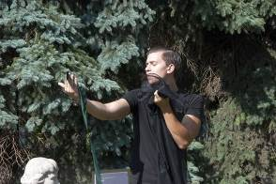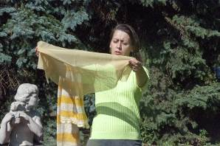
Επισυνάπτονται φωτογραφίες από το Φεστιβάλ.

5/ Фотовыставка «Греция: мои мгновения счастья»
В душевной и дружеской атмосфере 8 июля 2016г. открылась фотовыставка «Греция: мои мгновения счастья» теперь уже в родной нам и многим знакомой Библиотеке №122 им. Александра Грина.
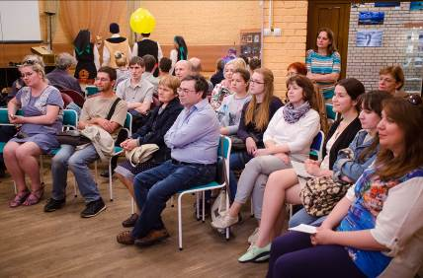
2016 Год – Перекрестный Год России-Греции, который официально открылся 22 января с.г. в Галерее «На Каширке» нашей Фотовыставкой «Греция: мои мгновения счастья». С тех пор работы Фотовыставки неоднократно «путешествовали» по разным залам, очагам греческой культуры, российской столицы.
Напомним, что выставка проводится по результатам одноименного Международного конкурса фотографии «Греция: мои мгновения счастья», который проводился в период с 1 января по 30 сентября 2015г.
В общей сложности в организационный комитет поступило 1930 работ от 514 участников из 12 стран (России, Греции, Латвии, Германии, Италии, Сербии, Украины, Беларуси, Кипра, Чехии, Казахстана, Молдовы). В результате тщательной работы высокопрофессионального жюри, было подобрано 109 фотографий, которые представлены вниманию посетителей на выставке.
В рамках развлекательной программы на вернисаже была представлена театрализованная постановка Традиционной Греческой свадьбы в исполнении Танцевального Κоллектива Греческого Культурного Центра-ГКЦ (художественный руководитель - Татьяна Черная, член Международной Ассоциации танца при ЮНЕСКО). Постановку сопровождал рассказ о традициях греческого бракосочетания, о выкупе невесты, о приготовлении к свадьбе и о самом торжестве. По окончанию программы все желающие имели возможность окунуться в ритм греческого танца вместе с участниками Танцевального ансамбля Греческого Культурного Центра.
Выставка продлится до 08 августа 2016г.

Ждем Вас по адресу:
Библиотека №122 им. Александра Грина,
ул. Волочаевская, 14А (м. Площадь Ильича/Римская, авт. 125, 730; м. Бауманская, трамв. 45, ост. Самокатная ул.).

Фото любезно предоставлено фотографом Галиной Гончаровой.

За дополнительной информацией заинтересованных просим обращаться в Греческий культурный центр по тел. 7084809/10, а также следить за обновлением информации на сайте www.hecucenter.ru

Прилагаются фотографии с церемонии открытия выставки.

С уважением

Теодора Янници,
директор Греческого Культурного Центра

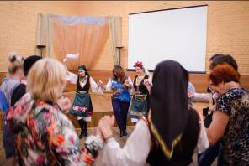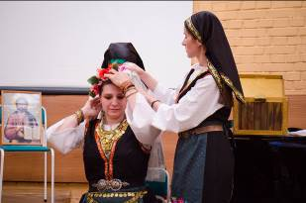

5/ To 2016 Aφιερωματικό Έτος Ελλάδας – Ρωσίας εγκαινιάσθηκε στις 22 Ιανουαρίου τ.ε. στους χώρους της γκαλερί της Μόσχας «Na Kashirke» με την έκθεση φωτογραφίας «Ελλάδα: στιγμές προσωπικής ευτυχίας». Έκτοτε η έκθεση περιηγήθηκε ανά τη ρωσική πρωτεύουσα και φιλοξενήθηκε από διάφορους χώρους και για άλλη μία φορά, στις 8 Ιουλίου 2016, ήμασταν στην ιδιαίτερη ευχάριστη θέση να πραγματοποιήσουμε την τελετή εγκαινίων της έκθεσης φωτογραφίας «Ελλάδα: στιγμές προσωπικής ευτυχίας» στη Βιβλιοθήκη №122 «Αλεξάντρ Γκριν», νέα εστία διάδοσης του ελληνικού πολιτισμού και της ελληνικής γλώσσας, έχοντας εκ νέου να απολαύσουμε τοπία της αξεπέραστου φυσικού κάλλους και μοναδικής πολιτισμικής κληρονομιάς Ελλάδας.
Η έκθεση αποτελεί αποκύημα ομώνυμου διαγωνισμού ωτογραφίας, που διήρκεσε από 1/01/2015 έως 30/09/2015.
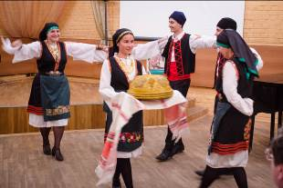
Η Οργανωτική Επιτροπή έλαβε συνολικά 1930 έργα από 415 συμμετέχοντες από 12 χώρες (Ρωσία, Ελλάδα, Λετονία, Γερμανία, Ιταλία, Σερβία, Ουκρανία, Λευκορωσία, Κύπρος, Τσεχία, Καζακστάν, Μολδαβία).
Μετά από πολύμηνη και επίπονη εργασία, η κριτική επιτροπή, που αποτελείτο από επαγγελματίες του κλάδου, επέλεξε 109 φωτογραφίες, οι οποίες και εκτίθενται στο πλαίσιο της εν λόγω έκθεσης.
Η τελετή εγκαινίων εμπλουτίσθηκε απο καλλιτεσχνικό πρόγραμμα από το Χορευτικό Συγκρότημα του Κέντρου Ελληνικού Πολιτισμού – Κ.Ε.Π. (επικεφαλής η Τατιάνα Τσόρναγια, μέλος της Διεθνους Ένωσης Χορού της ΟΥΝΕΣΚΟ), όπου, μεταξύ άλλων, αναπαράσταση παραδοσιακού ελληνικού γάμου? Αφήγηση των παραδόσεων «εξαγοράς» της νύφης, ενώ στο τέλος όλοι οι παρευρισκόμενοι στροβιλίσθησαν στα βήματα των ελληνικών παραδοσιακών χορών .
H έκθεση θα λειτουργήσει έως τις 8 Αυγούστου 2016.

Σας περιμένουμε!
Βιβλιοθήκη №122 «Αλεξάντρ Γκριν»
14А, Volochaevskaya str., (metro station: “Ploschad’ Ilyicha”, “Rimskaya”, “Baumanskaya”).
Για περισσότερες πληροφορίες δύνασθε να απευθύνεσθε στη γραμματεία του Κ.Ε.Π. στα τηλέφωνα 7084809/10, καθώς και να αντλείτε ενημέρωση από το Δικτυότοπό μας www.hecucenter.ru

Επισυνάπτονται φωτογραφίες από την τελετή εγκαινίων της Έκθεσης.

Με εκτίμηση

Δώρα Γιαννίτση,

δ/ντρια Κέντρου Ελληνικού Πολιτισμού

